**Laboratorio 2**

**Enunciado**

Se le ha contratado para realizar el demo principal para el COSEVI, quiere una pagina web en la cual pueda consumir un servicio api rest presentado en este documento. Debe desarrollarse con el lenguaje **JavaScript** por medio del framework angular.

**Requerimientos**

**Funcionales**

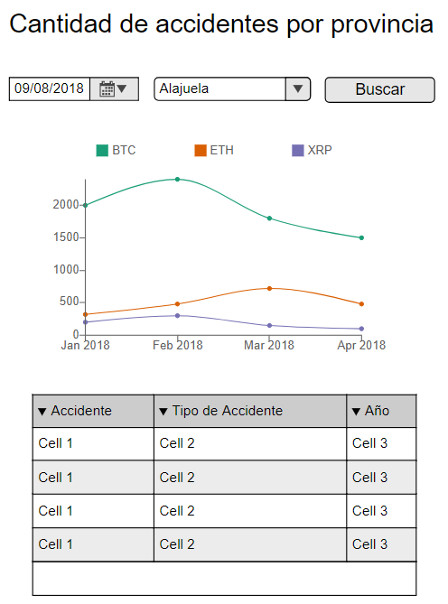

1. Se debe utilizar un modulo de angular para generar una pagina web que permita mostrar y filtrar la información como viene en el mockup anterior.
2. El endpoint del api rest lo pueden encontrar en el siguiente link.   
   <http://cosevi.cloudapi.junar.com/api/v2/datastreams/CLASE-Y-TIPOS-DE-ACCID/data.json/?auth_key=b0191f25ec21bf892241ee767b321998c22df14d&limit=10000>
3. Aquí pueden encontrar más información del api rest: <http://datosabiertos.csv.go.cr/dataviews/233042/datos-para-tabla-dinamica-de-accidentes-de-transito-con-victimas/>
4. Deben investigar sobre el uso de gráficos (charts) en angular.

**Técnicos**

Con respecto a los requerimientos técnicos del proyecto se espera que:

* Utilizar elementos de HTML5.
* Uso de Git como manejador de versiones ya sea usando Gitlab o Bitbucket como proveedor del servicio (deben aparecer los commits desde el día 1 hasta el final).

**Calificación:**

|  |  |  |
| --- | --- | --- |
| **Requisito** | **Puntos** | **Notas** |
| Uso de módulos y componentes | **40** |  |
| Uso de gráficos | **30** |  |
| Consumo del api rest | **20** |  |
| Total | **100** |  |

**Aspectos administrativos**

* Este enunciado puede estar sujeto a cambios por parte del profesor
* La tarea será desarrollada en grupos de trabajo de máximo 2 personas. Cualquier acción de plagio será sancionada con un 0 en la nota y la carta al expediente respectiva.
* Se recomienda que se empiece a trabajar lo más antes posible.
* La fecha de entrega será la semana 13.